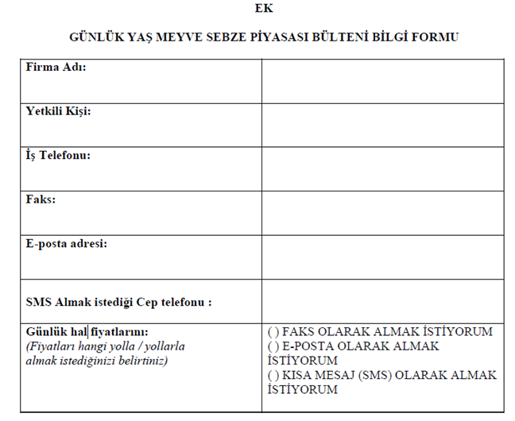

NOT: Hal fiyatlarından haberdar olmak isteyen üyelerimizin formu 3 Kasım 2015 Salı günü mesai bitimine kadar halfiyat@baib.gov.tr e-posta adresine ya da 0242-311-79-00 no’lu faksa iletmeleri gerekmektedir

